La membresía es por el año calendario -Enero a diciembre (y no olvides que tu membresía es deducible de impuestos!).  Te animamos a "dar el regalo de arte" esto temporada de vacaciones, ¡y durante todo el año! Tal vez puedes comprar una obra de arte original para alguien especial, o considere dar una membresía a un estudiante o amigo que tiene expresó interés en hacerse miembro. Detente y examina nuestra variedad de colores tarjetas y carteles que podrían ser un buen ¡embutidora de la media!  También prosperamos debido al trabajo de nuestro voluntarios. Incluso si solo tienes unas pocas horas para dar, daríamos la bienvenida a su ¡participación! Considera convertirte en docente (una recepcionista / guía en Cultural Arts Centro), o ayúdenos a colgar un espectáculo. No se requiere experiencia, ¡y es fácil de aprender! Quizás eres un gran panadero y podrías done algunos obsequios para una recepción. Dejar nosotros sabemos cómo puedes estar dispuesto y capaz ayudar.  Trabajemos juntos para hacer de 2018 el mejor año aún para la Alianza de Artes de Whitewater!  Sinceramente,  El Consejo de Administración de WAA | Calendario de la Galería 2018  Enero - Galería cerrada  Feb. Quilt Show-con Mary Althaus  y Michele Smith  Marzo - Artista Jason Miklik  Abril - Fotografía por invitación  Mayo - Exhibición del Distrito Escolar  Junio - Show WRAP  Julio - Concurso de fotografía Fran Achen  Agosto - Exhibición de medios mixtos  Septiembre - ¡Aves Arteriales!  Octubre - Artistas visionarios  Nov./Dec. - Show anual de miembros de WAA | 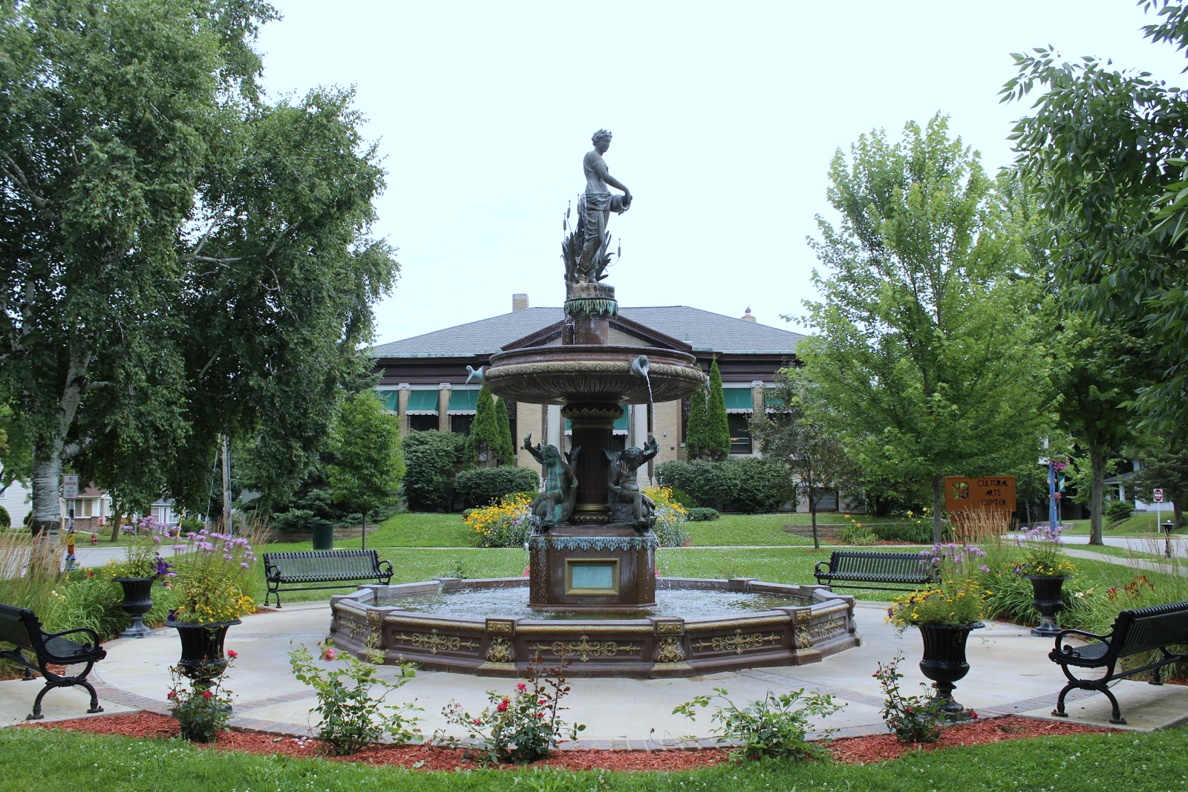  Afiliación  Alianza de Artes de Whitewater  2018
¡Hola, amantes de las artes!  Es esa época del año otra vez - es hora de renovar su membresía en Whitewater Arts Alianza! Y si no fueras miembro de 2016, es hora de unirse a la diversión! 2018 era otro gran año para la WAA, y nosotros esperamos que haya podido asistir a muchos de nuestros eventos. Aspectos destacados del año incluidos:  • Una vez más tuvimos la suerte de poder programar exhibiciones mensuales en nuestra galería. Estos incluyen el espectáculo anual de los miembros, el concurso anual de Fotografía Fran Achen, Artrageous Birds, y la obra de arte de Whitewater Estudiantes del Distrito Escolar, solo por nombrar algunos. Los artistas del área están descubriendo nuestra galería, y continúan pidiéndonos un tiempo para exhibir su trabajo.  • El rendimiento una vez más jugó un papel importante en nuestro calendario. Organizamos Savory Sounds, los bateristas africanos de Lincoln School y muchos artistas individuales.  Los planes para 2018 están en marcha e incluyen otro año completo en la galería, e incluso más eventos de rendimiento.  Continuamos tratando de proporcionar grandes beneficios para nuestros artistas miembros. Éstas incluyen:  • una comisión disminuida en las ventas de la galería  • tarifas de taller con descuento  • la posibilidad de vender arte en la galería todo el año  • Exposición de miembros sin comisión  Asegúrese de revisar la página agregada a la página web de WAA que tendrá los enlaces a las páginas web propias de los miembros (¡si lo desean!) | Alianza de Artes de Whitewater  P.O. Box 311  Whitewater, WI 53190  ___ Me gustaría donar a la WAA (Recuerde: las contribuciones a la WAA son deducible de impuestos!)  Las membresías son para el año calendario (enero a diciembre de 2018) y son deducibles de impuestos.  ___ Fundador / Corporativo $ 500  ___ Benefactor $ 250  ___ Patrocinador $ 100  ___ Familia $ 75 Por favor liste a los miembros de la familia (1 hogar)  ___ Individual $ 50 ___ Senior (62 años en adelante) $ 25 ___ Estudiante $ 15  Me gustaría ser voluntario  ___ Docente / recepcionista  ___ Configuración / derribo de exhibiciones o conciertos  ___ Limpiando el CAC  ___ Horneando  Otro: ___________________________________________ | Año de membresía: 2018  Nombre ___________________________________  Dirección ______________________________________________________________________  Teléfono ___________________________________  Email ___________________________________  _______Me gustaría recibir una copia impresa del boletín WAA.  Solo artistas:  Enumere la dirección de su sitio web si desea que aparezca en el sitio web de WAA  ___________________________________  Complete este formulario y devuelva con su cheque a nombre de:  Whitewater Arts Alliance. PO Box 311. Whitewater, WI 53190

